附件2
消防车通道标识设置标准

根据《中华人民共和国消防法》《中华人民共和国道路交通安全法》和国家标准《道路交通标志和标线》（GB 5768）的有关规定，单位或者住宅区内的消防车通道沿途标志和标线标识设置应符合下列规定：
（一）在消防车通道路侧缘石立面和顶面应当施划黄色禁止停车标线。
（二）无缘石的道路应当在路面上施划禁止停车标线，标线为黄色单实线，距路面边缘30厘米，线宽15厘米。
（三）消防车通道沿途每隔20米距离在路面中央施划黄色方框线（不得与消防车登高操作面划线重叠），在方框内沿行车方向标注内容为“消防车道 禁止占用”的警示字样。黄色方框线长宽不小于2m×1.5m（若受条件限制，无法满足醒目度要求，应按4:3比例加大标志的尺寸）。
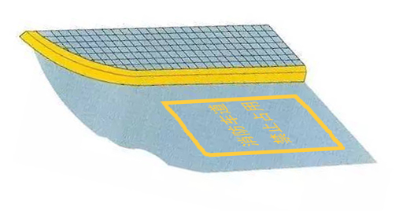
消防车通道路侧禁停标线及路面警示标志示例
（四）在单位或者住宅区的消防车通道出入口路面，按照消防车通道净宽施划禁停标线，标线为黄色网状实线，外边框线宽20厘米，内部网格线宽10厘米，内部网格线与外边框夹角45度，标线中央位置沿行车方向标注内容为“消防车道 禁止占用”的警示字样。禁停标线长宽不小于2m×1.5m（若受条件限制，无法满足醒目度要求，应按4:3比例加大标志的尺寸）。
消防车通道出入口禁停标线及路面警示标志示例
（五）在消防车通道两侧设置醒目的警示标牌，提示严禁占用消防车道，违者将承担相应法律责任等内容。警示标牌长宽不小于1m×0.6m（若受条件限制，无法满足醒目度要求，应按5:3比例加大标志的尺寸），底边离地高度不低于1.6m。
消防车通道禁止占用警示牌示例
